самостоятельная работа №1 (1 четверть).

"Сложение и вычитания чисел от 1 до 20"
Вариант I
1. Дополни числовой ряд:
6 , 9 , 12 , ... , ...
2. Реши примеры:
4 + 12 - 3 + 6 - 0 + 1 - 5 =
14 - 5 + 7 - 9 + 6 - 0 =
3. В каком равенстве допущена ошибка?
5 + 9 = 14
6 + 8 = 17
4. Вставь вместо многоточия … число, чтобы выражение стало верным:
6 + ... = 13
14 - ... = 1
... - 5 = 3
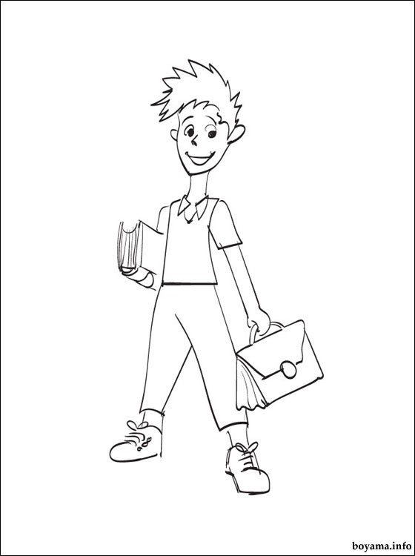

самостоятельная работа №1 (1 четверть).

"Сложение и вычитания чисел от 1 до 20"
Вариант 2
1. Дополни числовой ряд:
2 , 7 , 12 , ... , ...
2. Реши примеры:
3 + 8 - 4 + 6 - 2 + 1 =
5 + 6 - 2 + 3 - 1 + 4 =
3. В каком равенстве допущена ошибка?
4 - 3 + 5 = 6
3 + 6 -2 = 8
4. Вставь вместо многоточия … число, чтобы выражение стало верным:
... - 5 = 5
... - 8 = 12
6 - ... = 2
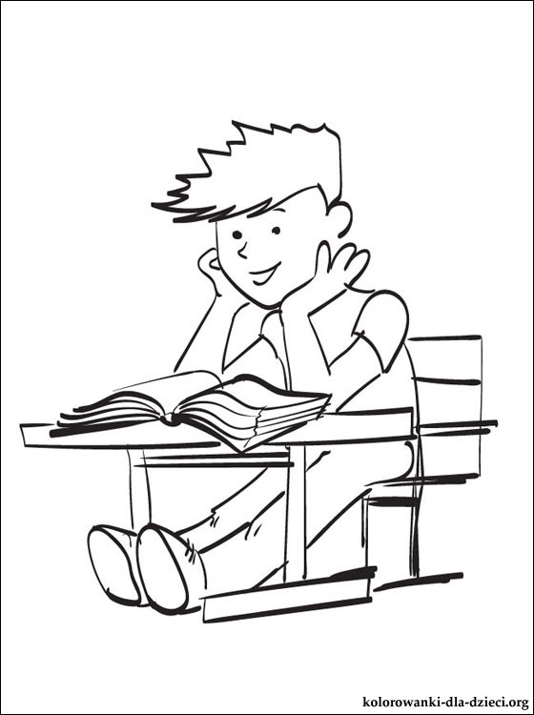

Самостоятельная работа №2 (1 четверть). "Сравнение чисел", "Длина"
Вариант I
1. Вставь вместо многоточия ... знаки "<", ">" или "=", чтобы числовое выражение стало верным:
4 + 4 ... 5 + 2
12 + 8 ... 16 + 3
16 + 4 ... 2 + 10
2. Вставь вместо многоточия ... знаки "<", ">" или "=", чтобы числовое выражение стало верным:
8 + 4 ... 12
13 + 4 ... 19
14 + 1 ... 18
3. Сравни длины, вставив вместо многоточия ... знаки "<", ">" или "=":
5 м 3 см ... 4 м 5 см.
13 мм ... 1 см 3 мм
16 м 5 мм ... 14 м 1 см

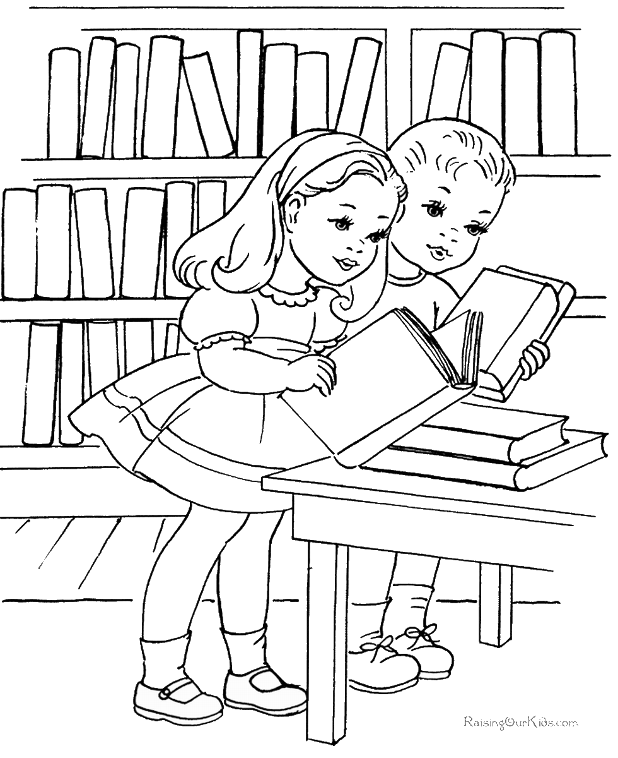

Самостоятельная работа №2 (1 четверть). "Сравнение чисел", "Длина"
Вариант II
1. Вставь вместо многоточия ... знаки "<", ">" или "=", чтобы числовое выражение стало верным:
3 + 7 ... 5 + 6
11+ 3 ... 12 + 5
12 + 4 ... 5 + 10
2. Вставь вместо многоточия ... знаки "<", ">" или "=", чтобы числовое выражение стало верным:
9 + 3 ... 12
11 + 8 ... 19
14 + 4 ... 18
3. Сравни длины, вставив вместо многоточия ... знаки "<", ">" или "=":
2 м 8 см ... 2 м 5 см.
14 мм ... 1 см 5 мм
12 м 7 мм ... 12 м 1 см

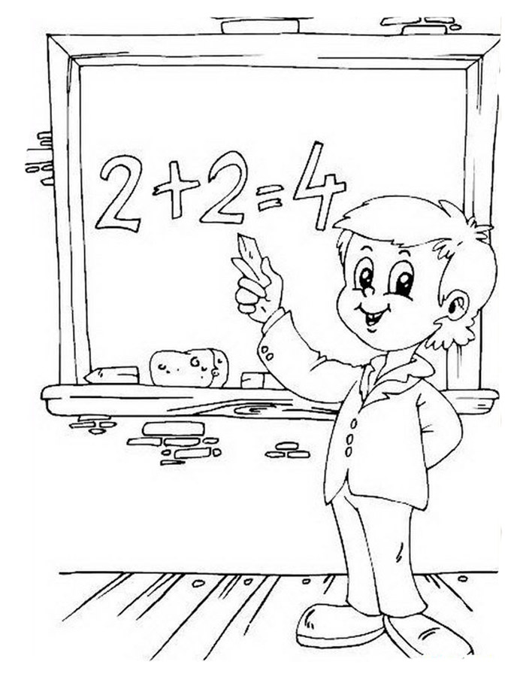

Задачи для самостоятельной работы №3

(1 четверть). "Решение текстовых задач на сложение и вычитание чисел"
Вариант I
Реши задачи:
- Ребята отдыхали на каникулах. Каникулы продолжались неделю и ещё 3 дня. Сколько дней отдыхали ребята?
- Рабочие построили первый дом за 9 дней, а на строительство второго дома им потребовалось на 4 дня больше, чем на строительство первого дома. Сколько дней они строили второй дом?
- Мама собрала в саду 6 вёдер яблок, а Катя собрала на 4 ведра яблок меньше, чем мама. Сколько ведер яблок собрала Катя?

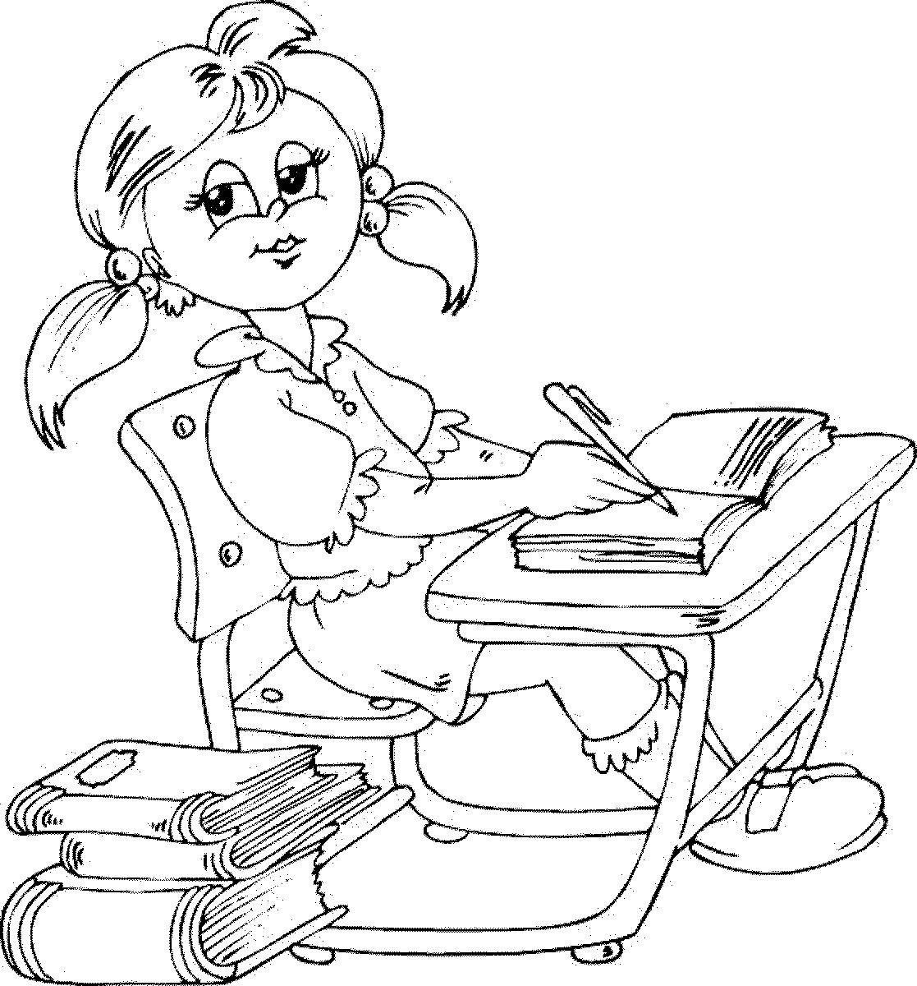

Задачи для самостоятельной работы №3

(1 четверть). "Решение текстовых задач на сложение и вычитание чисел"

Вариант II
Реши задачи:
- В третьем классе учатся 6 отличников, а во втором классе отличников учится на 5 человек больше, чем в третьем классе. Сколько отличников учится во втором классе?
- Коля болел неделю, а Саша болел на 4 дня больше, чем Коля. Сколько дней болел Саша?

В автобусе ехало 8 пассажиров. На остановке 4 пассажира вышли из автобуса. Сколько пассажиров осталось в автобусе?

Самостоятельная работа №4 (2 четверть).

"Порядок действий, скобки", "Решение текстовых задач"
Вариант I
1. Реши примеры:
37 + (12 – 4 ) = | (17 – 8 ) + 42 =
2. Реши задачу:
В трамвае ехало 56 пассажиров. 9 пассажиров стояло. Сколько пассажиров сидело в трамвае?
3. Вставь вместо многоточия ... знаки "<", ">" или "=", чтобы числовое выражение стало верным:
( 39 - 2 ) + 9 ... ( 15 - 7 ) +28
( 68 - 3 ) + 9 ... ( 49 + 2 ) - 7
4. Реши задачу:

В мастерской стояло 85 автобусов, требующих ремонта. К концу недели было отремонтировано 20 автобусов. Сколько автобусов ещё необходимо отремонтировать?

Самостоятельная работа №4 (2 четверть).

"Порядок действий, скобки", "Решение текстовых задач"
Вариант II
1. Реши примеры:
48 + ( 14 – 9 ) = | ( 65 – 8 ) + 9 =
2. Реши задачу:
В школьной столовой стояло 27 столов. К 1 сентября привезли ещё 8 столов. Сколько столов стало в школьной столовой?
3. Вставь вместо многоточия ... знаки "<", ">" или "=", чтобы числовое выражение стало верным:
( 48 - 8 ) + 7 ... ( 15 - 8 ) + 29
( 51 - 4 ) + 8 ... ( 48 + 2 ) - 7

4. Реши задачу:
Бабушка испекла 30 пирожков. Вася съел 8 пирожков. Сколько пирожков осталось?

Самостоятельная работа №6 (2 четверть). "Длина ломанной"

Вариант I
1. Измерь длину каждого звена ломанной линии и найди её общую длину.
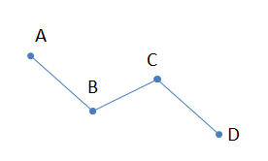
2. Сравни длины, поставив вместо многоточия ... знаки "<", ">" или "=":
2 м 15 см ... 3 м 5 см
13 м 5 мм ... 13 м 4 см

3. Нарисуй ломанную линию ABCD, длины звеньев которой равны:
AB = 4 см, BC = 3 см, CD = 5 см.

Самостоятельная работа №6 (2 четверть). "Длина ломанной"
Вариант II
1. Измерь длину каждого звена ломанной линии и найди её общую длину.
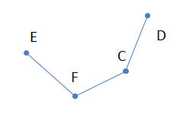
2. Сравни длины, поставив вместо многоточия ... знаки "<", ">" или "=":
14 м 5 см ... 13 м 9 см
1 м 5 мм ... 1м 4 см

3. Нарисуй ломанную линию ABCD, длины звеньев которой равны:
AB = 2 см, BC = 8 см, CD = 9 см.

